RELATÓRIO DE ATIVIDADES

2021

# Índice

Parceiros Institucionais.................................................................................. 3

Pro Bono........................................................................................................ 4, 5

Parceiro Ouro .................................................................................................5

Mantenedores................................................................................................. 6

Apresentação.................................................................................................. 7

Expediente...................................................................................................... 8

A AACC......................................................................................................... 9

Missão, Visão, Valores, Finalidades Estatuárias............................... 9

Nosso trabalho................................................................................................ 10

Casa de Apoio, Suporte Educacional, Suporte

Funerais, Lazer, Serviço Social, Alimentação, Transporte............................ 11, 12, 13

Impacto........................................................................................................... 12

Prêmios e Reconhecimentos........................................................................... 13

Certificados..................................................................................................... 15

Recursos Mobilizados..................................................................................... 16

Recursos Humanos, Recursos Materiais............................................ 16

Oferecendo Qualidade de Vida....................................................................... 17

Público Alvo, Beneficiários Indiretos, Objetivo Geral,

Objetivos Específicos......................................................................... 17

Projeto Construindo o Futuro ......................................................................... 18

Abrangência Geográfica.................................................................................. 19

Metodologia..................................................................................................... 19

O Trabalho Voluntário..................................................................................... 20

Programa de Voluntariado............................................................................... 21

Admissão, Recrutamento, Seleção, Integração e Treinamento,

Gestão de Voluntários, Monitoramento e Treinamento, Valorização

e Reconhecimento, Grupo de Trabalho Voluntariado....................... 21 até 24

O que fizemos em 2018.................................................................................. 25

Apoio Social, Casa de Apoio............................................................. 26 até 27

Apoio Psicológico........................................................................................... 28

Objetivo, Público Alvo, Período de Realização, Resultados............. 28, 29

Suporte Educacional........................................................................................ 30

Objetivo, Público Alvo, Período de Realização, Resultados,

Indicadores de Avaliação, Rotina Escolar, Sistema das Atividades... 30, 31, 32

Biblioteca......................................................................................................... 33

Objetivo, Público Alvo, Período de Realização, Resultados............. 33

Brinquedoteca.................................................................................................. 33

Objetivo, Público Alvo, Período de Realização, Resultados............. 34

Transporte ........................................................................................................ 35

Lazer ................................................................................................................ 35

Modelo de Sustentabilidade Financeira.......................................................... 36

Receita............................................................................................................. 36

Palavra da Presidente........................................................................................ 38

# Parceiros Institucionais

# Logo Senac.jpg 5842999aa6515b1e0ad75ae1.png

# Logo com fundo.png

  

\   

  

# Pro Bono

  

  

  

  

       

# Parceiros Ouro

  

  

  

  

  

# Mantenedores

 

  



# Apresentação

Este relatório apresenta as principais atividades e processos nos quais a Associação de Apoio à Criança com Câncer realizou desde janeiro de 2020 à dezembro de 2020.

Com este documento, apresentamos e analisamos criticamente nossa atividades frente aos nossos usuários, apoiadores, parceiros, poder público e sociedade em geral. Além disso, prestamos contas de nossa gestão financeira, tornando público nossa receita.

Esperamos, desta forma, contribuir para o debate sobre o tema crianças com câncer no Brasil. Buscamos um mundo mais justo, humano e que respeite a vida em suas mais variadas formas.

Esse relatório foi produzido pela equipe da sede da Associação de Apoio à Criança com Câncer, na cidade de São Paulo, contando com a dedicação voluntária dos profissionais e empresas.

Este relatório de atividades é de responsabilidade do AACC. A versão online está disponível no endereço www.aacc.org.br

Para informações, críticas ou sugestões ou para saber mais sobre o trabalho desenvolvido pela a AACC, entre em contato:

Rua Borges Lagoa, 1603 – Vila Clementino | 04038-034

São Paulo | SP | Telefone: 11 5084 5434

contato@aacc.org.br



# 

# Expediente

Presidente do Conselho Deliberativo

Dr. José Marcus Rotta

Diretora Presidente

Wanir Leão Cavalcanti Rotta

Diretor Vice-Presidente

Dr. José Carlos de Almeida Barros

Diretor Tesoureiro

André Giordano Neto

Secretário do Conselho

Dalva de Sousa Cruz

Membro do Conselho

Evelin Reis Nicolini

Membro do Conselho

Dr. José Antônio de Lima

# 

# A AACC

A AACC - Associação de Apoio à Criança com Câncer é uma organização social sem fins lucrativos fundada em 1985, cuja missão é dar apoio bio psicossocial e existencial a crianças com câncer e seus familiares. Para tal, a AACC acolhe pessoas que necessitam de tratamento e fornece gratuitamente hospedagem, alimentação, transporte, orientação psicossocial e existencial a famílias de crianças portadoras de câncer, as quais geralmente moram distantes da cidade de São Paulo.

Por tudo isso, a AACC, por meio da Casa de Apoio e o Suporte Educacional, visa investir na melhoria da qualidade de vida destes pacientes e de seus acompanhantes, proporcionando-lhes um lugar para morar durante o tratamento, alimentação adequada e acesso à toda a assistência social necessária para que as crianças tenham melhores chances de cura.

O ano de 2002 marcou uma nova fase para a AACC, que ampliou vertical e horizontalmente seu atendimento, com a ocupação de 09 sobrados contíguos ao primeiro, na Rua Borges Lagoa - Vila Clementino. Os imóveis, cedidos pelo Hospital do Servidor Público Estadual, parceiro de primeira hora, foram totalmente reformados de maneira planejada para poder chegar à capacidade que temos hoje em dia, com todo o conforto para as famílias aqui hospedadas.

Desde sua fundação, a AACC vem acompanhando toda a evolução e modernização do terceiro setor no Brasil e no mundo, principalmente quanto a processos de gestão e realizando na medida do possível as mudanças que permitam agilizar a administração, otimizar os resultados, planejar estrategicamente as ações, sem perder de vista o paradigma colaborativo que sempre norteou a busca por nossa missão.

## Missão

Dar apoio bio psicossocial e existencial à crianças e adolescentes com câncer e seus familiar.

## Visão

Ser referência na pesquisa, tratamento e acolhimento de crianças e adolescentes vítima de câncer.

## Valores

Ética, Transparência e Valorização da dignidade humana, são os princípios que norteiam nosso trabalho.

### 

### Finalidades Estatutárias (Capítulo II do Estatuto Social da AACC)

A AACC tem por finalidade dar assistência às crianças e adolescentes com câncer, por meio do apoio bio psicossocial e existencial sob todos os aspectos, inclusive a seus familiares.

Parágrafo único: No desenvolvimento de suas finalidades a AACC promoverá o bem estar de todos, sem distinção e/ou preconceitos de origem, raça, sexo, cor, idade, religião, credo político ou qualquer outra forma de discriminação, prestando seus serviços sem qualquer ônus. Sendo-lhe vedado o envolvimento em questões políticas, religiosas, ideológicas e corporativas.

# Nosso trabalho

Oferecemos as crianças e adolescentes em tratamento oncológico e a um membro da sua família alojamento completo com 5 refeições diárias, transporte aos Hospitais, suporte educacional, área de recreação, lazer, produtos para higiene pessoal, orientações quanto a possíveis benefícios, serviço social, orientação psicológica e cestas básicas para famílias em estado de vulnerabilidade. Dentre nossas atividades também promovemos cursos de formação de voluntários.

Celebramos acordos, parcerias, convênios e contratos com outros Hospitais e/ou Instituições congêneres, Nacionais ou Internacionais visando o atendimento da criança e adolescente em tratamento oncológico, bem como, desenvolvemos um trabalho de prevenção contra o câncer e diagnóstico precoce, em âmbito nacional e/ou internacional.

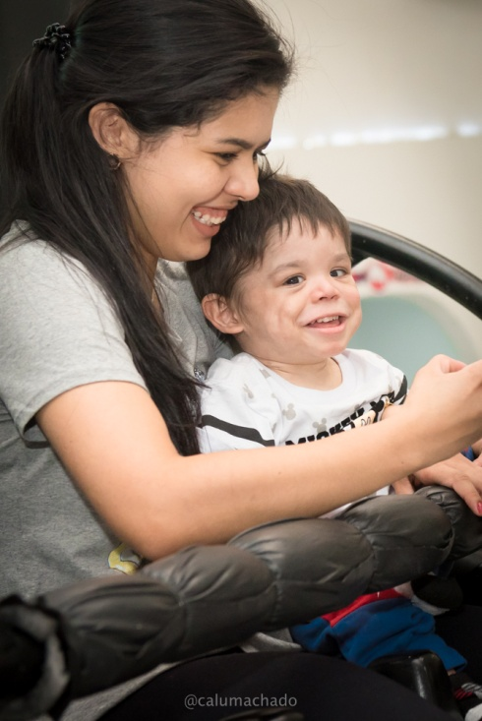

Atualmente a AACC possui duas unidades de atendimento: Unidade de Alojamento (inaugurado em 11 de abril de 1985) e Unidade de Suporte Educacional (em funcionamento desde 1995).

O atendimento é realizado por uma equipe multidisciplinar, composta por psicólogas, pedagoga e assistentes sociais, com as seguintes capacidades de atendimento:

**Casa de Apoio** – Capacidade para atender até 68 usuários (crianças, adolescentes e acompanhantes) por dia com alojamento, alimentação e transporte para ida e volta aos hospitais, custeio de medicamentos (quando não fornecido pelos hospitais e em caso de necessidade), roupas, calçados, produtos de higiene pessoal e 05 refeições diárias;

**Suporte Educacional** – Atendemos pacientes de 0 à 20 anos de forma humanizada e personalizada (atendimento complementar de grande importância porque o tratamento da criança geralmente se estende por meses ou mesmo anos e quando ela retorna ao lar certamente enfrentará dificuldades advindas da defasagem escolar);

**Suporte a funerais** – A AACC dispõe de três jazigos e oferece suporte financeiro para estes serviços.

**Lazer** – AACC organiza diversas atividades que favoreçam o bem-estar dos atendidos, para que a qualidade de vida dos usuários seja uma ferramenta a mais no processo de cura.

**Serviço Social** – O Serviço Social tem por objetivo promover uma ação educativa, buscando um processo reflexivo nos pacientes e familiares, para que possam participar do processo de tratamento e cura do câncer.

**Alimentação** – Ao acolher crianças e adolescentes com câncer e seus familiares, se faz necessário um grande número de mantimentos, cinco refeições diárias, para dar a tranquilidade que o paciente precisa em sua estadia em São Paulo.

**Transporte** – Transportamos gratuitamente a criança, adolescente e seu acompanhante para os centros de tratamento contra o câncer, bem como para atividades culturais, eventos e a passeios.

A importância do trabalho da AACC na área de assistência às famílias atingidas pelo câncer é corroborada pelas estatísticas. Surgem, anualmente, no Brasil cerca de aproximadamente 12.500 mil novos casos de câncer pediátrico, porém, atualmente com mais qualidade de vida, o câncer costuma ser curado em 70% das crianças e adolescentes (Inca, 2012). Por ter uma das melhores redes de atendimento do país, a cidade de São Paulo acaba recebendo um grande número de pacientes vindos do interior de outros estados em busca de tratamento. Segundo estimativas do setor, o atendimento de pacientes de outros estados representa 60% da capacidade total.

Como o tratamento de câncer é um tratamento longo e contínuo, muitas destas crianças precisam morar em São Paulo para que possam submeter-se corretamente ao tratamento recomendado podendo durar vários anos. Além disso, o tratamento é disperso por vários serviços espalhados pela cidade, não existindo nenhum centro de atendimento capacitado para o atendimento global ao paciente, obrigando-o a buscar, em diferentes locais, por seus próprios meios, os recursos assistenciais necessários ao seu tratamento.

**Impacto**

A AACC oferece ao paciente e à sua família, desde o início do tratamento, o suporte psicossocial necessário, que envolve o comprometimento de uma equipe multiprofissional e a relação com diferentes setores da sociedade envolvidos no apoio às famílias e à saúde de crianças e jovens. Por isso, a AACC organiza diversas atividades que favoreçam o bem-estar dos atendidos para que a qualidade de vida dos usuários seja uma ferramenta a mais no processo de cura, organizando atividades culturais, passeios estratégicos que coloquem as crianças em contato com pessoas que contribuem com as artes e os esportes, a fim de oferecer segurança e apoio durante todo o tratamento. Outro impacto igualmente importante é o nosso Suporte Educacional. Ministramos aulas aos pacientes baseadas nos currículos enviados por suas escolas de origem, procura não apenas diminuir a defasagem escolar das crianças e adolescentes, mas também passar uma mensagem subliminar de confiança no futuro, de possibilidades de novos horizontes.

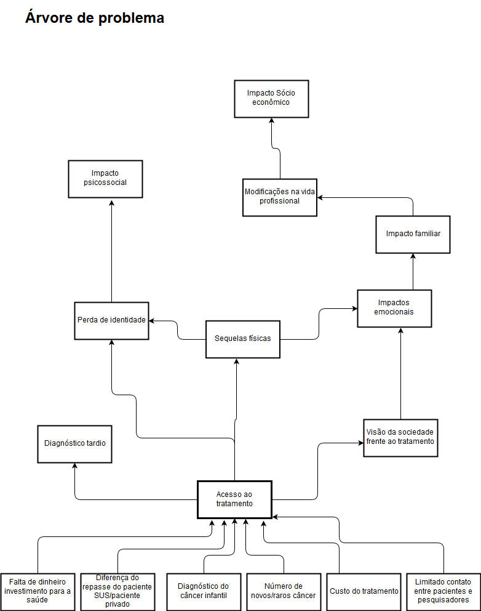

**Prêmios e Reconhecimentos**

No decorrer dos anos, o programa de atividades da AACC vem atendendo às expectativas da organização, na medida em que recebemos o reconhecimento de pacientes, mães e familiares e da sociedade. Este reconhecimento se concretiza pelo recebimento:

**Prêmio Bem Eficiente** de 2001 e 2004 concedidos pela Kanitz & Associados: “50 Melhores Entidades Beneficentes e Sem Fins Lucrativos”;

**Prêmio Criança 2000** concedido pela Fundação Abrinq pelos Direitos da Criança por suas realizações pela infância do País, no ano de 2000;

**1° Prêmio Excelência Latina** Serviços ao Paciente concedido pela American Câncer Society em 2007;

Título de Honra ao Mérito concedido pela Câmara Municipal de São Paulo pelos relevantes serviços prestados à causa: “**Dia Nacional de Combate ao Câncer Infanto-Juvenil**” em 2007;

**Selo Organização Parceira** concedido pelo Centro de Voluntariado de São Paulo em 2006, 2009/2010 pelo “programa de voluntariado atuante, organizado e transformador e por sua parceria ativa e contínua com o Centro de Voluntariado de São Paulo”.

**Prêmio Betinho de Democracia e Cidadania**, edição 2015, concedido pela Câmara Municipal de São Paulo, pelo projeto Associação de Apoio à Criança com Câncer - Instituto Thiago Cavalcanti Rotta.

**Prêmio Melhores ONGs do Brasil, edição 2018**. A iniciativa do Instituto Doar premiou as boas práticas de gestão e transparência no terceiro setor e incentiva a cultura de doação no país.



**Selo Doar – ONG Transparente,** concedido pelo Instituto Doar destacando o profissionalismo da AACC.

**Prêmio Pedro Kassab 2018**, categoria Pessoa Jurídica, outorgado pela Associação Paulista de Fundações, em deferência a iniciativa e ações ímpares e meritórias da organização.

**Prêmio Quality Brasil 2019,** oferecido pela Sociedade Brasileira de Educação e Integração ao trabalho desenvolvido pela a Associação de Apoio à Criança com Câncer em sua unidade Casa de Apoio e o Suporte Educacional.

**Certificação do Selo Doar com conceito A** em decorrência à sua excelência nos 5 grandes temas: Causa e estratégia de atuação, Representação e responsabilidade, Organização e gestão institucional, Estratégia de financiamento, Transparência, prestação de contas e comunicação.

**Associação de Apoio à Criança com Câncer** e a **Childhood Cancer International** tornam-se parceiras no combate ao câncer infantil no Brasil.

**ANCEC** - Agência Nacional de Cultura, Empreendedorismo e Comunicação concede o **Selo Referência Nacional na Ação Social 2018** para a AACC.

Acreditamos que o pioneirismo da AACC, bem como o fato da organização ter nascido de uma experiência visceral de seus fundadores, que em determinado

momento estiveram em situação semelhante ao público atendido, deu à AACC uma cultura que combina toda a seriedade e transparência necessária a uma organização do terceiro setor, com uma postura amorosa em relação ao seu público, procurando assegurar a seu público um ambiente o mais parecido possível com um lar.

**Certificados**

Certificado do Conselho Nacional de Assistência Social – CNAS número 135 de 11/08/2005 – D.O.U. 16/08/2005;

Conselho Municipal de Assistência Social – COMAS – Inscrição 669/2005 – Resolução COMAS número 171 de 30/05/2006;

Declaração de Utilidade Pública Municipal – Decreto 29.436 de 18/12/1990;

Declaração de Utilidade Pública Estadual – Lei 6.931 de 10/07/1990;

Declaração de Utilidade Pública Federal – Decreto de 12 de Maio de 1999 – D.O.U. 13/05/1999;

Conselho Municipal de Assistência Social – CMDCA.

Certificado de Reconhecimento de Entidade Promotora de Direitos Humanos, para efeitos do Disposto no Decreto n° 46.655/12, certificado n° 877.

**Recursos Mobilizados**

## Recursos materiais

|  |
| --- |
| 01 Imóvel cedido pelo Hospital do Servidor em forma de comodato, de 1000m, adaptado ao atendimento de 36 crianças e seus respectivos acompanhantes com 18 quartos, 09 banheiros, área de cozinha, lavanderia, brinquedoteca, capela ecumênica, 02 sala de TV e música, solarium, 01 refeitório para pacientes e responsáveis, 01 refeitório para funcionários, área de estoque de mantimentos, recepção, 01 sala de bazar tipo brechó, 01 sala de bazar com produtos AACC, 01 auditório para 40 pessoas, 01 sala de diretoria, 01 sala de reuniões, 01 sala de voluntários, 01 sala de administração, 01 sala para atendimento de serviço social, 01 sala para atendimento psicológico;  01 caminhões tipo “van” para transporte de pacientes para hospitais de tratamento;  01 caminhão para compras e retiradas de doações. |

## 

## Recursos Humanos

|  |
| --- |
| 01 Coordenadora Pedagógica, 01 Psicóloga, 01 Assistente Social, 01 Motoristas, 01 Recepcionista; 01 Supervisora de Alojamento; 01 Faxineira; 02 Cozinheiras, 01 Assistente financeiro, 01 Bazar, 01 Assistente de manutenção, 01 Coordenadora de Voluntários, 03 operadoras de telemarketing, 01 Supervisora de Telemarketing e 01 Coordenador de Projetos e Marketing. |

A organização conta ainda com 56 voluntários, distribuídos nos seguintes setores:

Administrativo;

Alojamento;

Captação de recursos;

Marketing;

Atividade Complementar;

Estoque de Doações;

Eventos;

Festas Infantis;

Grupo de hospital;

Suporte Educacional.

**Oferecendo Qualidade de Vida**

Segundo artigo publicado no site do INCA (Instituto Nacional do Câncer): *“tão importante quanto o tratamento do câncer em si é a atenção dada aos aspectos sociais da doença, uma vez que a criança e o adolescente doentes devem receber atenção integral, inseridas no seu contexto familiar. A cura não deve se basear somente na recuperação biológica, mas também no bem-estar e na qualidade de vida do paciente*”.

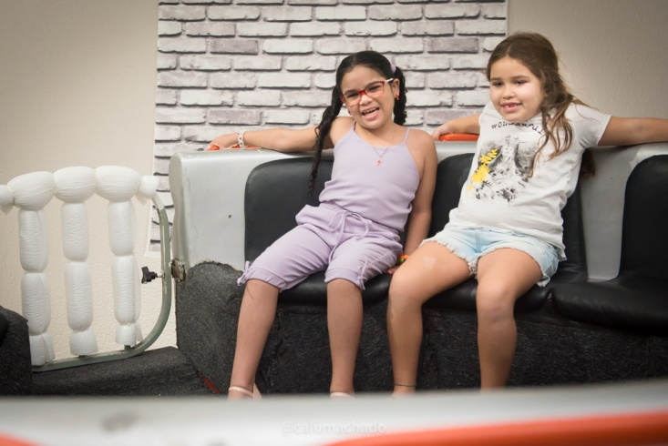

Neste sentido a AACC oferece ao paciente e à sua família,  desde o início do tratamento, o suporte psicossocial necessário, que envolve o comprometimento de uma equipe multiprofissional e a relação com  diferentes setores da sociedade envolvidos no apoio às famílias e à saúde de crianças e jovens.

Por isso, a AACC organiza diversas atividades que favoreçam o bem-estar dos atendidos para que a qualidade de vida dos usuários seja uma ferramenta a mais no processo de cura, organizando atividades culturais, passeios estratégicos que coloquem as crianças em contato com pessoas que contribuem com as artes e os desportos, a fim de despertar o sentimento e a vontade de crescimento entre elas.

## Público Alvo

Crianças e adolescentes com câncer na faixa etária de 0 a 20 anos.

## Beneficiários Indiretos

Familiares das crianças e adolescentes atendidas em hospitais especializados em tratamento de câncer em São Paulo.

## Objetivo Geral

Garantir o acesso de crianças e adolescentes com câncer ao tratamento de boa qualidade, aumentando as chances de recuperação e cura.

## Objetivos Específicos

Abrigar crianças e adolescentes com câncer durante o período do tratamento. Dar todo o apoio necessário à sua família para que o problema seja superado da maneira mais rápida e eficiente possível.

## Abrangência Geográfica

O alojamento está localizado no bairro do Ibirapuera, mas as crianças e adolescentes beneficiadas, vindas do Interior e de outros estados, realizam seus tratamentos em diversos hospitais da cidade, como Hospital das Clínicas, Santa Casa, Hospital do Servidor Público Estadual, Hospital do Câncer e Instituto de Oncologia Pediátrica.

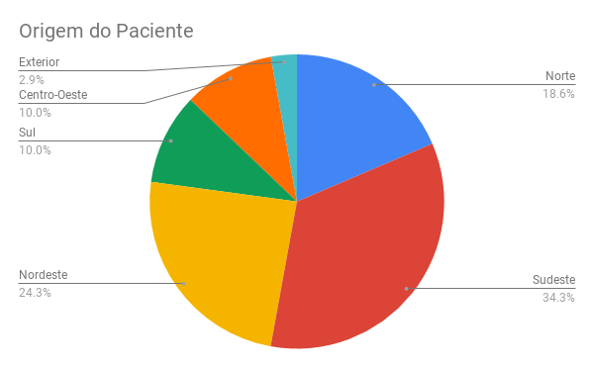

## 

## Metodologia

Após a realização do diagnóstico de câncer, a criança e adolescentes vêm para São Paulo para tratamento em um dos hospitais parceiros.

Com a chegada de um novo paciente, são definidas as atividades que serão necessárias naquele caso. Da mesma maneira, não é possível prever o tempo de permanência de cada paciente na casa, já que sua estada está associada à evolução do seu tratamento. Os pacientes podem permanecer na casa, junto com um responsável (em geral pai ou mãe), durante todo o período de seu tratamento em São Paulo.

Os quartos são divididos por 2 famílias, a fim de acomodar um número maior de pacientes.

As famílias recebem todo o apoio necessário, incluindo o auxílio para tirar documentos, transporte para ir e voltar do hospital onde estiver sendo realizado o

tratamento, acompanhamento do atendimento com médico, acompanhamento psicológico, terapia individual e em grupo, possibilidade de participar de atividades lúdicas e ocupacionais, entre outros, além da moradia, 5 refeições diárias, roupas, calçados, medicamentos, produtos de limpeza e higiene pessoal, etc.

As crianças e adolescentes passam a freqüentar o Suporte Educacional da AACC, onde recebem, de forma individualizada, educação formal, seguindo o programa da escola onde estudavam, em seu município de origem.

Além disso, o tratamento é acompanhado pela equipe da AACC e a família recebe todo o apoio durante o período em que estiver residindo no alojamento. As atividades são realizadas de forma contínua e planejadas.

Após a alta no hospital, se a criança precisar continuar o tratamento, mas não puder ficar internada, a médica responsável, juntamente com a assistente social do hospital, entra em contato com a AACC para buscar alojamento durante o período de realização do tratamento.

**O Trabalho Voluntário**

A AACC vem desenvolvendo, ao longo de mais de 30 anos, parceria inestimável junto com a comunidade. São vários grupos de trabalho distribuídos em tarefas, diárias, semanais ou pontuais que denotam a participação efetiva da sociedade na luta contra o câncer infantil.

Além disso, o voluntariado é o reconhecimento do trabalho íntegro e qualitativo oferecido pela Casa de Apoio. Deste ponto, devemos lembrar que ser voluntário é o emprego espontâneo de tempo e trabalho em prol de uma causa, mas também a troca do contato humano, convivência com pessoas diferentes, oportunidade para viverem outras situações, aprender coisas novas, satisfação de se sentir útil. Por isso, cada vez mais a AACC incentiva cada vez mais, o trabalho voluntário, oferecendo grupos participativos e orientação diária no tocante ao contato com as crianças do alojamento.

## 

## Programa de Voluntariado

Acreditamos que, para que a gestão dos voluntários possa ocorrer de maneira eficaz, faz-se necessária uma divisão lógica em etapas, que poderão ser encaradas de forma cíclica e muitas vezes simultânea para os diferentes setores:

## 1ª Etapa – Admissão

Para que o voluntário possa ser admitido e iniciar suas atividades, é necessário que a organização passe por uma fase de **preparação**; é preciso que se reflita e entenda os benefícios e responsabilidades do voluntariado, e se faça um diagnóstico dentro da instituição sobre os setores em que é possível a ação voluntária.

A AACC realiza esse diagnóstico periodicamente, para garantir o sucesso de seu programa de voluntariado: a pessoa certa com perfil adequado na função correta.

A primeira providência é, com a colaboração das coordenadoras de cada setor, definir as funções a serem exercidas em cada um deles. Para cada função, deverá ser elaborado um **DESCRITIVO DE FUNÇÃO**. Este instrumento é de grande valia pois serve como parâmetro para:

1. Escolha do melhor voluntário para cada função;
2. Definição clara das atribuições a se oferecer ao voluntário;
3. Avaliação posterior do trabalho do voluntário.

Desta forma, pode-se saber exatamente o que se necessita, antes de trazer o voluntário e assim poder escolher de maneira mais racional e eficiente.

## Recrutamento

Os interessados em se tornarem voluntários da AACC inscrevem-se por meio do site ou visitando-nos pessoalmente.

Periodicamente, a AACC realiza Encontros de Mobilização de Voluntários em que são convidados todos os inscritos, a participarem de um trabalho no qual divulgamos com detalhes todo nosso trabalho, o histórico da AACC, as especificidades do trabalho voluntário envolvendo crianças e adolescentes com câncer, apresentamos cada setor da organização e oferecemos as vagas disponíveis em cada um deles, com seus perfis, qualificações desejadas, disponibilidades necessárias, atividades a serem realizadas, etc.

Então os candidatos escolhem a atividade que lhe seja mais adequada e passam a fazer parte do processo seletivo.

Infelizmente não podemos trazer todos os interessados mas procuramos garantir que mesmo aqueles que não venham a trabalhar voluntariamente na AACC, saiam daqui como novos divulgadores e apoiadores da nossa missão

Há ainda a possibilidade de abrir-se outras frentes de recrutamento, que atendam mais diretamente a necessidades específicas de cada setor, como voluntários especializados, ou ainda quando houver uma necessidade premente de abertura de vagas.

Nesses casos contamos sempre com a parceria com o Centro de Voluntariado de São Paulo, organização que concedeu à AACC em 2006 o SELO ORGANIZAÇÃO PARCEIRA, outorgado a organizações que promovem a educação para a solidariedade e cidadania por meio do voluntariado.

## Seleção

As fichas são analisadas e os candidatos são chamados a uma entrevista individual ou em grupo; essas entrevistas são instrumentos para que possamos escolher e introduzir o voluntário na função que lhe seja mais adequada, conveniente e prazerosa.

Aquelas pessoas que não puderem ser aproveitados na AACC, são devidamente comunicados, com uma carta ou um telefonema de agradecimento, justificando a sua não escolha para o trabalho, e avisando que seu nome fará parte de um banco de dados que servirá para futuras convocações.

## Integração e Treinamento

Os voluntários selecionados, após passar por uma sessão de integração, um “tour pela organização” em que conhecerá mais de perto os setores, o pessoal e o público atendido, além de tornar-se ciente das normas de procedimento da AACC bem como

das específicas do setor em que trabalhará, será convidado a assinar o TERMO DE ADESÃO, antes de iniciar seu trabalho.

O Termo de Adesão é assinado na Instituição, em duas vias, em data previamente marcada( sessão de integração).

É interessante que o voluntário passa por um treinamento para a função, quando necessário e por reciclagens periódicas.

Esse processo serve tanto para manter o voluntário atualizado quanto à sua função, quanto para que se sinta valorizado no exercício de sua ação.

## 

## Gestão de Voluntários

O programa de Gestão de Voluntários da AACC foi concebido com base nas seguintes premissas:

A importância do trabalho voluntário para a sociedade, abrindo oportunidades para que o cidadão torne-se agente das transformações de que a sociedade necessita, agindo na direção do outro de maneira solidária e cidadã;

A importância do voluntariado para a qualidade do trabalho realizado em uma organização social, em especial a AACC que desde sua fundação conta com o apoio de um grande número de colaboradores voluntários;

Os grandes benefícios de que os próprios voluntários usufruem, desenvolvendo-se pessoal e profissionalmente, abrindo caminho para desenvolvimento de novos talentos e melhorando sua auto-estima.

A AACC desenvolve continuamente seu programa de voluntariado, considerando avaliações periódicas sobre as necessidades da organização que possam ser atendidas pelo trabalho voluntário.

## Monitoramento e Treinamento

O voluntário terá seu trabalho monitorado pelo coordenador do setor e pelo funcionário responsável (quando for o caso) no aspecto técnico de seu trabalho.

Há também um monitoramento em relação à ação voluntária, exercido em conjunto pela coordenação do setor e pela coordenação de voluntários.

A avaliação periódica do trabalho de cada voluntário é realizada com o coordenador do setor, que possa mostrar a qualidade do trabalho desse voluntário. Além disso, o voluntário deverá também auto avaliar-se quanto a seu trabalho e sua motivação. Esse processo deverá preceder a renovação do termo de adesão e deverá direcionar as futuras atividades do voluntário ou seu desligamento, quando necessário.

## Valorização e Reconhecimento

A principal “moeda de troca” para o voluntário, é perceber a relevância da sua ação para o alcance dos objetivos da organização.Por isso, sugerimos a realização de reuniões periódicas, semestrais, em que a organização apresente aos voluntários os resultados da organização.

Este procedimento, além de ratificar a transparência administrativa da organização, ainda serve para motivar o voluntário, que consegue visualizar de maneira clara a real dimensão dos resultados de seu trabalho para que a AACC alcance seus objetivos.

Além disso, a AACC reconhece sempre o trabalho realizado pelo voluntário, através de procedimentos que vão desde um “Muito Obrigado” ao final do dia, até a participação do voluntários em eventos da AACC, lembranças de final de ano, cartões de aniversário, festas de confraternização.

## Grupos do Trabalho Voluntariado

1. Bazar: triagem e vendas – trabalho diário, que contribui diretamente com a sustentabilidade da Casa;
2. Festas Infantis:  mensal e em datas comemorativas – aniversários são comemorados mensalmente, além disso, a páscoa, dia das crianças, natal e
3. outros permitem a integração entre todos os grupos que compõem as atividades da AACC;
4. Arrecadação: promovendo ações (almoço) para levantamento de fundos, brinquedos infantis e mercadorias para o bazar;
5. Feiras: participação em feiras e outros para promoção e venda de produtos AACC;
6. Atividades Complementares da Casa:  Jiu Jitsu, Personal (alongamento) e artes plásticas. Todas as semanas os responsáveis e as crianças aptas são envolvidos nestas atividades de integração, lazer e melhoria de vida;
7. No Hospital do Servidor: prestando assistência de conforto e leituras diárias a crianças com câncer e seus familiares
8. No Suporte Educacional: professores graduados em várias disciplinas dão aulas e auxiliam na alfabetização dos pequenos;
9. Marketing: realizando campanhas de divulgação online *(bellow/above the line)* para aumentar o reconhecimento de marca para os dois maiores públicos alvos (Voluntariado e Doadores).

Os oito grandes grupos de voluntários da AACC dividem-se em grupos menores e recebem treinamento específico para cada tarefa a ser executada. Passam pela palestra no Centro de Voluntariado de São Paulo, bem como passam por triagem prévia junto à psicóloga e assistente social da Casa.

Entre as instituições selecionadas para a edição brasileira do programa da Pfizer de trabalho voluntário baseado em competências, a Associação de Apoio à Criança com Câncer (AACC), entidade de referência no suporte aos pacientes oncológicos pediátricos e suas famílias durante o tratamento, foi selecionada pela Pyxera Global.

## 

## Apoio Social

O Serviço Social tem por objetivo promover uma ação educativa, buscando um processo reflexivo nos pacientes e familiares, para que possam participar do processo de tratamento e ou cura, por meio de interpretação dos fatores sociais, políticos e econômicos que permeiam a realidade dos pacientes e de seus familiares, orientando-os para o tratamento global dos aspectos biopsicossociais.

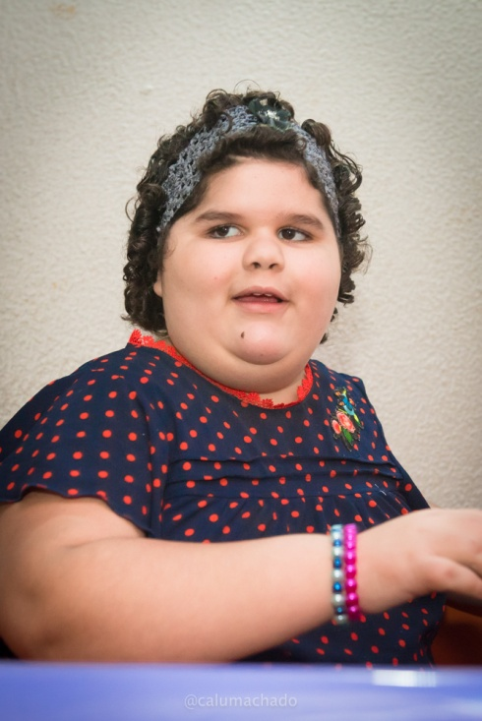

Julia, paciente da AACC

Além disso, a atuação do Serviço tem como objetivo investigar as situações cultural, ambiental, pessoal e financeira do paciente, a fim de identificar os problemas que podem interromper o tratamento, e reportá-lo à equipe, tornando possível a compreensão de quem essa pessoa é, o que o câncer significa para ela, e quais outras tensões estão afetando a vida desses indivíduos e seus familiares, por meio de um planejamento de intervenções que tornem o tratamento e a recuperação viáveis ao paciente.

Considerar um processo constante de assistência para propiciar maior conforto emocional e físico e uma vida social mais próximo do normal, dadas condições impostas pela doença.

## Casa de Apoio

Em 2020 foram hospedados 152 usuários, sendo 76 crianças e adolescentes, onde 45 meninos e 31 meninas e 76 acompanhantes. Os atendimentos foram realizados em sua

totalidade, inclusive para os pacientes residentes nos locais mais distantes de São Paulo e no exterior.

Cabe lembrar que as famílias dos usuários também são beneficiadas pelo trabalho da AACC, recebendo atendimento conforme a sua necessidade.

O atendimento fornecido pela AACC é para crianças e adolescentes, porém em muitos casos os pacientes que aqui passaram retornam já adultos, para acompanhamento periódico de seus casos. No ano de 2018, os alojados tinham idades que variaram de 01 mês até 20 anos de idade.

O serviço social da AACC também tem atuado em:

* Orientar e informar sobre Regulamentos da Instituição;
* Orientar e informar sobre os direitos dos pacientes;
* Efetuar contato com o serviço de transporte (ambulância);
* Planejar traslados dos pacientes para os hospitais, bem como para a unidade educacional;
* Orientar e encaminhar a recursos previdenciários;
* Orientar e encaminhar a benefícios de isenção de tarifa;
* Efetuar contato com a família;
* Esclarecer sobre o diagnóstico e exames;
* Encaminhar para outros recursos (saúde, justiça, etc);
* Elaborar relatório diário;
* Realizar atividades em grupos;
* Realizar trabalho integrado com equipe multiprofissional;
* Registrar as ações em prontuários;
* Realizar atendimento familiar;
* Identificar, discutir e avaliar com a família, possíveis situações sociais e econômicas que estejam interferindo no tratamento, bem como providenciar encaminhamento aos recursos comunitários;
* Possibilitar e ou facilitar contato entre equipe médicas e familiares dos pacientes;
* Efetuar contato com Instituições (públicas e privadas); e manutenção dos benefícios oferecidos pela Instituição aos pacientes (cesta básica, remédio, vale transporte);
* Contatar TFD (Tratamento Fora Domicílio) para providenciar deslocamento dos pacientes e acompanhantes, bem como trâmites necessários no caso de óbitos

Todos os serviços oferecidos pela AACC são inteiramente gratuitos, considerando critérios que avaliam situação de vulnerabilidade social.

## Apoio Psicológico

Muitas vezes o câncer está relacionado com dor e sofrimento, além de ser reconhecido como uma doença potencialmente terminal. Por isso, ao receber o diagnóstico de câncer, há a necessidade de reorganização de todo o sistema familiar de modo a adaptar à condição de perda iminente, prestação de cuidados e mudanças impostas pela realidade do tratamento do câncer. Muitas vezes ocorre a mudança de cidade e consequente distanciamento da família, amigos, havendo a interrupção de planos futuros, mudanças físicas e psíquicas, mudança no papel social e do estilo de vida. A cura do câncer considera todos estes aspectos.

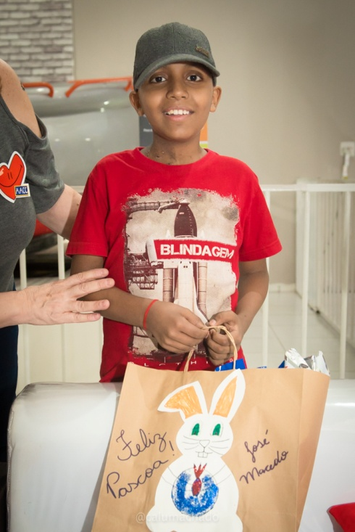

## Objetivo

Proporcionar a intervenção psicológica para a criança com câncer e seus familiares na casa de apoio da AACC, para oferecer um espaço para que sejam acolhidos desde sua chegada e durante o período de permanência na instituição. Com isso se pretende melhorar a qualidade de vida, minimizar a angústia frente às possíveis mudanças físicas e psicológicas, transmitir informações sobre a doença e seu tratamento, permitindo uma maior adesão e implicação no tratamento.

## Público Alvo

Todos os pacientes e acompanhantes alojados na AACC.

## Período de realização

Entrevistas semanais com pacientes e acompanhantes hospedados na AACC, entre 01 de Janeiro e 31 de Dezembro de 2020.

## Resultados obtidos

É possível perceber que quando há um espaço para que as emoções, medos, angústias, ansiedades sejam externalizadas, as pessoas que vivenciam o processo do tratamento do câncer sentem-se mais seguras e acolhidas, possibilitando maior entendimento, compreensão e implicação no tratamento. Legitimar o sofrimento das pessoas que enfrentam uma doença potencialmente terminal permite o alívio da intensa angústia de morte, permitindo que essas pessoas encontrem novas formas de enfrentamento, que renovam esperanças e consigam, pelo menos por um alguns instantes, considerar viver um plano futuro.

## Suporte Educacional

Criado em 1995, o suporte educacional oferece aos pacientes a possibilidade de recuperar a defasagem escolar ocasionada pela ausência à sala de aula. Este setor procura devolver à criança os hábitos e a disciplina do estudo regular, de maneira alegre e descontraída, compensando-a dos períodos dolorosos da doença e do tratamento. Com capacidade para 20 alunos, este atendimento é dado de forma individualizada por uma coordenadora pedagógica contratada que coordena este setor formado por 10 voluntários, respeitando o programa que o aluno estava desenvolvendo em sua escola de origem. Tal medida está amparada pelo Decreto-Lei n° 1044, de 21/10/69.

Esse projeto visa não somente minimizar a defasagem escolar sofrida pela criança que fica longe da escola no período de tratamento, mas também traz implícita a proposta de que a criança deve acreditar em seu futuro saudável, e para tanto é fundamental manter-se atualizada em seus estudos.

Pretende também, que a criança em seu retorno à cidade natal, possa ser aceita no período regular próprio para sua idade, proporcionando-lhe melhor bem estar, adequação e inserção na sua comunidade.

### Objetivo do Projeto

Facilitar a re-inserção social da criança e do adolescente com câncer, desenvolvendo habilidades, recuperando sua defasagem escolar durante o tratamento e adotando uma postura que considere uma perspectiva de cura.

### Público Alvo

Todos os pacientes em idade escolar alojados na AACC.

### Período de realização

Durante todo o ano letivo, com atividades diárias de quatro horas, entre 01 de Janeiro e 31 de Dezembro de 2020.

### Resultados a serem alcançados

1. Reinserção de crianças e adolescentes em seu meio escolar em termos de igualdade com os alunos de seu grupo;
2. Alunos que manifestem uma visão positiva de futuro;
3. Fornecer meios que contribuem para que os alunos possam iniciar suas atividades escolares ou retoma-las com um mínimo de defasagem.

### Indicadores de Avaliação

1. Interação da criança com o grupo;
2. Notas das avaliações periódicas;
3. Comportamento da criança dentro da escola;
4. Interesse do aluno pelas atividades na unidade educacional.

### Rotina Escolar

Divisão da rotina escolar diária em dois momentos:

1º momento: realização de atividade sistematizada seguindo conteúdo curricular ou material pedagógico disponibilizado pela escola de origem ou cedido pela AACC.

2º momento: atividade coletiva: música, yoga, jogos educativos e artes.

### Sistematização das atividades

As atividades são sistematizadas pela própria AACC diante da dificuldade de envio de currículo a ser seguido. Quando a escola de origem da criança assistida pela AACC não envia o material e ou conteúdo curricular a ser trabalhado no período de afastamento das atividades escolares para tratamento, o Suporte Educacional da AACC oferece atividades curriculares, elaboradas pela equipe pedagógica para cada caso em especial, considerando as características cognitivas e a idade de cada criança.

O número de pacientes atendidos no Suporte Educacional foi de 60 no ano de 2020 no Suporte Educacional da AACC.

As atividades para o grupo de pacientes com pouca frequência, giraram em torno de 2 blocos mais gerais do conhecimento: leitura e escrita e raciocínio lógico-matemático (4 operações). Foram realizadas atividades lúdicas com jogos educativos que traziam conteúdos escolares camuflados.

|  |  |  |
| --- | --- | --- |
| **Idade** | **Vida Escolar** | **Observações** |
| De 0 à 5: Educação Infantil | Alguns nunca frequentaram a escola, portanto, sem vínculo com a escola de origem.  Outros frequentaram por pouco tempo. | Avanços: Primeiros sinais de socialização: convivência mais fácil com os demais, respeito e tolerância às diferenças.  Iniciaram o processo de alfabetização. |
| De 06 à 16/17 anos (2 grupos): Ensino Fundamental I, Ensino Fundamental II e Ensino Médio | Trancaram a matrícula nas escolas de origem para retomada pós- tratamento  Estavam matriculados em seus respectivos Estados | Mantiveram frequência na escola da AACC, mesmo sem estarem matriculados na escola regular. Realizaram atividades de revisão das séries em que frequentaram anteriormente à doença.  Todos frequentaram a escola da AACC e seguiram currículo. Os que retornaram para suas cidades de origem deram continuidade aos seus estudos normalmente sem nenhum atraso. |
| De 17 a 20 anos | Estavam cursando nível superior ou curso técnico | Frequentaram a escola da AACC sem nenhuma intervenção específica. |

## Biblioteca

Descrição - Além do suporte informacional aos currículos diferenciados, a AACC oferece uma ampla coleção que contribui para a construção e ampliação do conhecimento segundo as motivações de cada aluno, uma vez que estes procedem de diferentes regiões do brasil.

**Objetivo** - Funcionando junto ao Suporte Educacional, a biblioteca da AACC foi planejada e desenvolvida com o objetivo de proporcionar acesso e recurso para aprendizagem em todos os assuntos do currículo escolar adotado pela Unidade de Suporte Educacional da Instituição.

**Público Alvo** - Todos os pacientes e acompanhantes atendidos pela AACC.

**Período de realização** - A biblioteca funciona diariamente no horário das 13h00 às 18h00 proporcionando o livre acesso ao acervo a todos os alunos e professores.

**Resultados obtidos** - Com os alunos menores, os resultados estão sendo bem satisfatórios, uma vez que a biblioteca oferece um cantinho aconchegante para leitura, conversas, brincadeiras e experimentação de sons nos instrumentos musicais.

## Brinquedoteca

Descrição - AACC dispões de um espaço com mais de 60m2, equipado com material apropriado para a realização de atividades lúdicas, culturais e educativas. É um espaço que, mais do que proporcionar momentos de recreação, facilita a oportunidade das crianças realizarem atividades junto os efeitos causados pelo stress do tratamento.

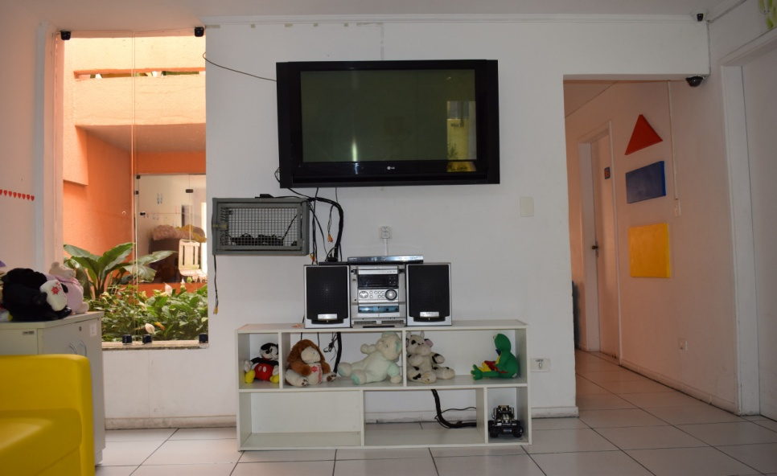

Brinquedoteca da AACC

Este projeto, em particular, tem o propósito único e singular de proporcionar bem estar psicológico e físico às crianças experienciam um momento difícil, no qual a sua rotina passa a ser vivida no ambiente limitado de idas ao hospital e à escola da instituição. O brincar é uma forma de comunicação consigo mesma e com os outros, no qual externalizam seus potenciais oníricos, suas angústias e manipulam fenômenos externos ao serviço dos sonhos.

**Objetivos** - Facilitar que em um curto espaço de tempo a criança consiga deslocar o foco do mal estar físico (doença) para o espaço do brincar e do prazer, proporcionado pelas atividades lúdicas, uma vez que passa a perceber que o mundo, além da escola, médicos e hospitais, é também diversão, o que por elas é naturalmente conhecido como “brincar”.

**Público Alvo** - Todos os pacientes atendidos pela AACC.

**Período de realização** - a brinquedoteca AACC funciona desde 1999, deixando à disposição dos pacientes, jogos educativos, instrumentos musicais, biblioteca infanto- juvenil, gibiteca, vídeo game e jardim de inverno.

A Brinquedoteca AACC é um espaço diferenciado dentro da organização. É uma ilha de colorido especial, onde as crianças sentem-se “em casa”, aliviando a tensão do tratamento. Além disso, pode ser considerado também um espaço de inclusão, já que grande parte dos pacientes e acompanhantes, de condição socioeconômica menos favorecidas, utilizam-se de jogos eletrônicos, brinquedos, incentivos culturais aos quais não têm acesso nos locais de origem. Através da análise das atividades, pode-se perceber que as crianças se sentem valorizadas e demonstram necessidade de um olhar voltado a seus aspectos saudáveis, sendo assim um esforço para a retomada, desenvolvimento e manutenção da autoestima.

# Transporte

Transportamos gratuitamente a criança, adolescente e seu acompanhante para os centros de tratamento contra o câncer, bem como para atividades culturais, eventos e a passeios.

# Lazer

AACC oferece diversas atividades ao longo do ano que favoreçam o bem estar dos atendidos, para que a qualidade de vida dos usuários seja uma ferramenta a mais no processo de cura.

# Modelo de Sustentabilidade Financeira

A política da entidade é pulverizar suas fontes de financiamento, de forma a diminuir a dependência de uma única fonte, garantindo assim sua sustentabilidade num longo prazo. As principais fontes de renda são:

* Doações via telemarketing;
* Doações financeiras diretas à AACC;
* Doações Online;
* Bazar Permanente e Bazares especiais;
* Doações de alimentos, material de higiene e limpeza para uso na casa;
* Parcerias com empresas – Selo Empresa Solidária;
* Eventos especiais.

# Receita

A AACC tem fomentado diversas fontes de receita. A política da entidade é pulverizar suas fontes de financiamento, de forma a diminuir dependência de uma única fonte, garantindo assim sua sustentabilidade a longo prazo. As principais fontes de renda são:

- Empresas Solidárias;

- Parcerias com Institutos de grande porte;

- Eventos (jantares e almoços beneficentes);

- Bazar permanente de donativos (roupas, calçados, eletrodomésticos, utensílios para o lar, livros, CDS, brinquedos, produtos de higiene pessoal, etc.);

- Bazares pontuais;

- Doações de pessoas físicas (depósito em conta, boleto, doação online, trazidas à casa ou ainda doações de alimentos e produtos alimentícios);

- Doações de pessoas jurídicas (através de projetos de parceria, ou ainda doações de alimentos e produtos alimentícios);

- Telemarketing;

- Vendas de produtos da grife AACC;

- Campanhas institucionais;

- Participação no Programa Nota Fiscal Paulista.

|  |  |  |
| --- | --- | --- |
| Fonte | Valor (R$) | Percentage |
| Boletos | R$ 59.975,00 | 4.9% |
| Depósito em Conta | R$ 271.055,14 | 22,19% |
| Parcerias | R$ 125.807,91 | 10.3% |
| Nota Fiscal Paulista | R$ 8.931,40 | 0.74% |
| Telemarketing | R$ 387.434,15 | 31.73% |
| Doação Online | R$ 55.547,19 | 4.54% |
| Bazar | R$ 257.199,48 | 21.07% |
| Eventos | R$ 55.230,00 | 4.53% |
| Total de receita bruta | R$ 1.221.180,27 | 100% |

**Palavra da Presidente**

Do Cartão de agradecimento ao apoio de funcionários, voluntários, doadores e empresas parceiras no ano de 2020:

|  |
| --- |
| ***Estamos sempre querendo construir um mundo melhor.***  ***Eu sou criança. Construo o meu mundo com aquilo que tenho: às vezes um brinquedo, às vezes uma folha de papel e lápis de colorir, pra tudo ficar mais alegre e bonito.***  ***Não sei o que é desistir, porque estou crescendo. O meu crescer é constante e em vários sentidos. Mesmo que me falte algo, não deixo de buscar pequenas coisas. Seja um abraço, seja uma colherada bem servida de comida.***  ***Hoje tenho uma luta. Ela é difícil, porque vencer não depende apenas de mim. Não depende apenas de jogar longe a boneca se me irritar com os cabelos dela. Não depende de chorar por manha até a mamãe fazer meu chamego e me pegar no colo.***  ***Vencer minha luta depende de muitas pessoas. Depende da minha família (que fica aqui e que fica lá longe), dos médicos, das enfermeiras, de um montão de remédios e procedimentos, do pessoal da AACC (tias da cozinha e da escolinha, tio da van que me leva para o hospital e da turma toda daqui), dos amigos voluntários e até de Você que nem conheço. Sim, Você que nem conheço. Porque Você, junto com a turma da AACC me dá a oportunidade de construir meu mundo todos os dias. De lutar minha luta de forma mais igual. Porque se ela é grandona, Vocês todos, me proporcionam uma maneira, de mesmo pequeno, tentar ser mais forte que ela.***  ***Porque minha luta continua e vencê-la me fará continuar crescendo, quero Te agradecer. Eu Te agradeço com o coração feliz, num sorriso grandão igual aquele do coração da AACC. Aí fazemos uma troca, Você continua me apoiando e eu continuo minha luta, tentando construir um mundo tão bonito, quanto àquele que você quer pra você mesmo.***  ***Espero 2021 com muitas lutas sendo vencidas e o Mundo melhor pra todos nós.*** |

**São Paulo, 05 de Fevereiro de 2020.**



**Wanir Leão Cavalcanti Rotta**

**Diretora Executiva da AACC**